DOROSSI · Résumé de cours  La circulation sanguine | Matière : Sciences de la Vie et de la Terre  Niveau : 3ème année du collège  Semestre : 1 · Durée : 4 heures

Capacités attendues
- Décrire le cœur et les vaisseaux.
- Expliquer la double circulation.

I. Le sang
À retenir
Le sang est formé de plasma et de cellules : globules rouges (transport du O₂), globules blancs (défense), plaquettes (coagulation).

II. La double circulation
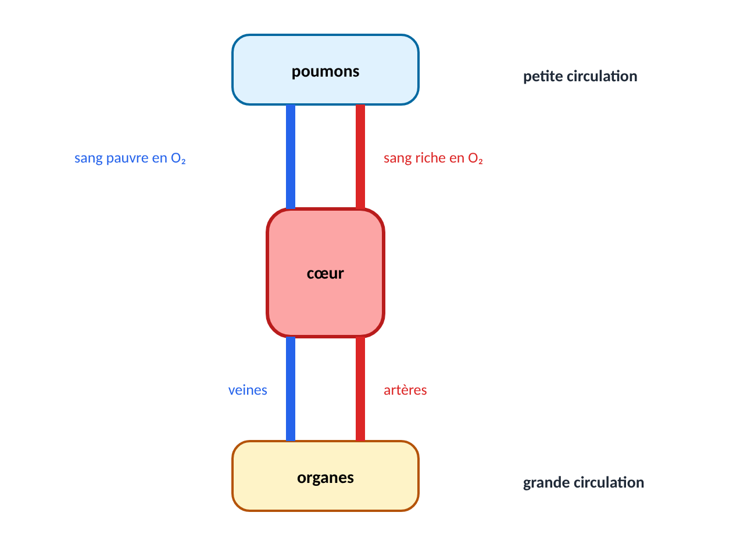
Figure 1 : la double circulation (schéma simplifié)
À retenir
Petite circulation : cœur → poumons → cœur (le sang s’enrichit en O₂).
Grande circulation : cœur → organes → cœur (le sang apporte O₂ et nutriments, récupère CO₂ et déchets).
Artères : partent du cœur ; veines : reviennent au cœur ; capillaires : échanges avec les cellules.

Exercices d’application

Exercice 1
Quel est le rôle des globules rouges ?

Exercice 2
Décrire la petite circulation.

Correction

Correction de l’exercice 1
Transporter le dioxygène.

Correction de l’exercice 2
Cœur → poumons (enrichissement en O₂) → cœur.

